四川师大Android开发上机测试实验报告 2026年11月9日
计算机科学学院 2024级2班 姓名：陈浩然 学号：2024110203 成绩：______

题目：学习信息管理APP
项目的GitHub网址：https://github.com/chaoran149-netizen/Android-Midterm-Test
一 实验要求
实现由两个 Activity 组成的学生信息管理应用。主页显示现有学生，点击添加后进入新增页面；确认后返回学生对象并刷新列表，取消则不新增。学生类包含学号、姓名、性别和班级。项目名及主页标题为“陈浩然2024110203”，包名包含姓名拼音，界面文字使用绿色。
二 实验内容
项目名为陈浩然2024110203，包名为 cn.edu.sicnu.chenhaoran.s2024110203。主页面、表单页面、学生模型和列表适配器的类名均以 ChenHaoran2024110203 开头。
主页用 ListView 和自定义 ArrayAdapter 显示学生信息，初次打开提供两条演示记录。新增页面使用 EditText 和 RadioGroup 收集学号、姓名、班级和性别。学号以字符串保存，允许保留前导零；程序校验数字学号、姓名、班级及重复学号。
colors.xml 定义主文字绿色 #176238 和提示文字绿色 #417A59。标题、列表项、按钮、输入文字和提示统一引用颜色或样式资源。输入校验信息也通过绿色提示控件展示。
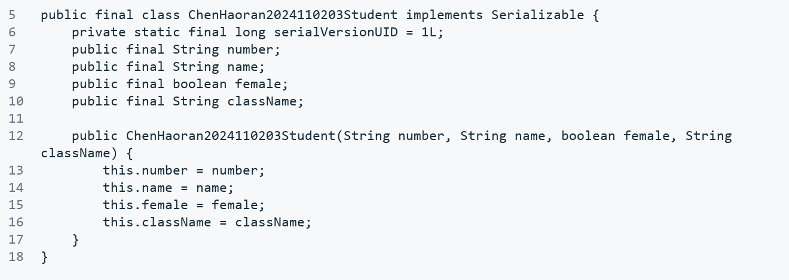
图1 学生类及四项属性
版本记录：第一次提交用于创建项目骨架，提交号为 449eb4d；第二次提交包含完整应用、运行截图和实验报告。按本次要求使用独立的公有 GitHub 仓库。
三 实验主要流程与核心代码
点击“添加学生”，主页用显式 Intent 启动第二个 Activity，并将已有学号传入。新增页面校验输入后将实现 Serializable 的学生对象放入 Intent，返回 RESULT_OK；取消按钮直接结束页面，保持 RESULT_CANCELED。
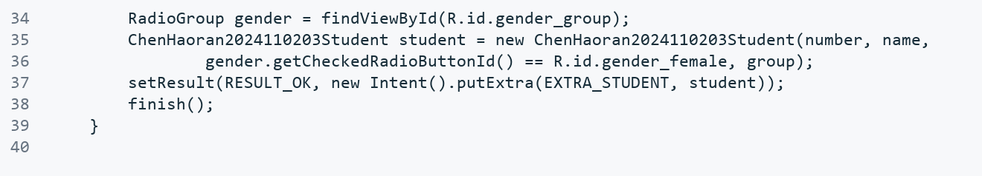
图2 表单封装学生对象并返回结果
主页仅处理正确的请求码和 RESULT_OK，读取返回对象并复核学号是否重复，追加后调用 notifyDataSetChanged() 刷新列表，同时更新人数和添加提示。
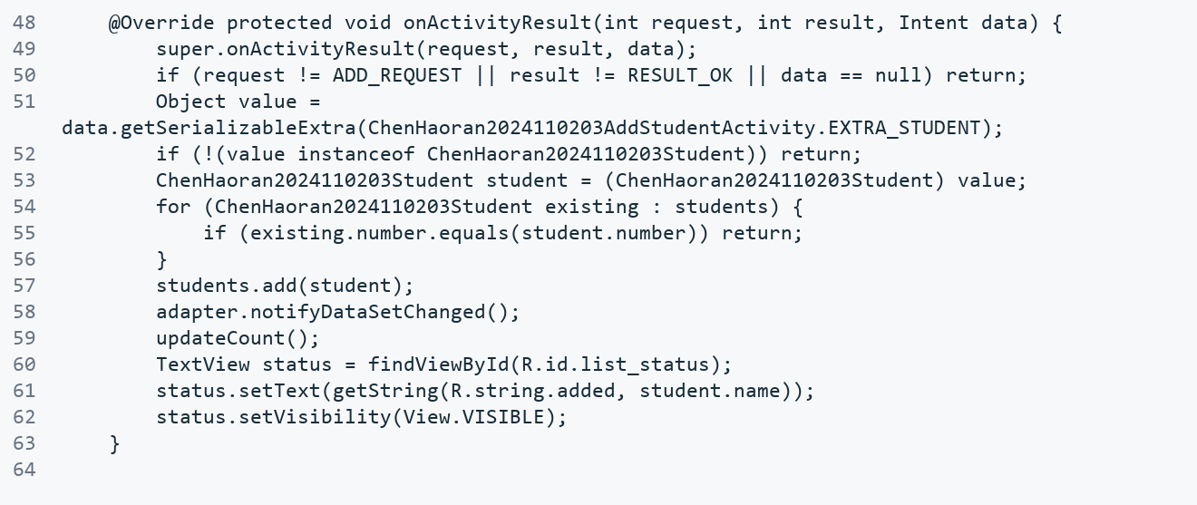
图3 主页接收结果并刷新学生列表
四 运行界面与基本操作
启动应用后显示绿色标题、两条示例记录和添加按钮。点击添加进入表单，可查看四个字段、性别单选项以及确定、取消按钮。
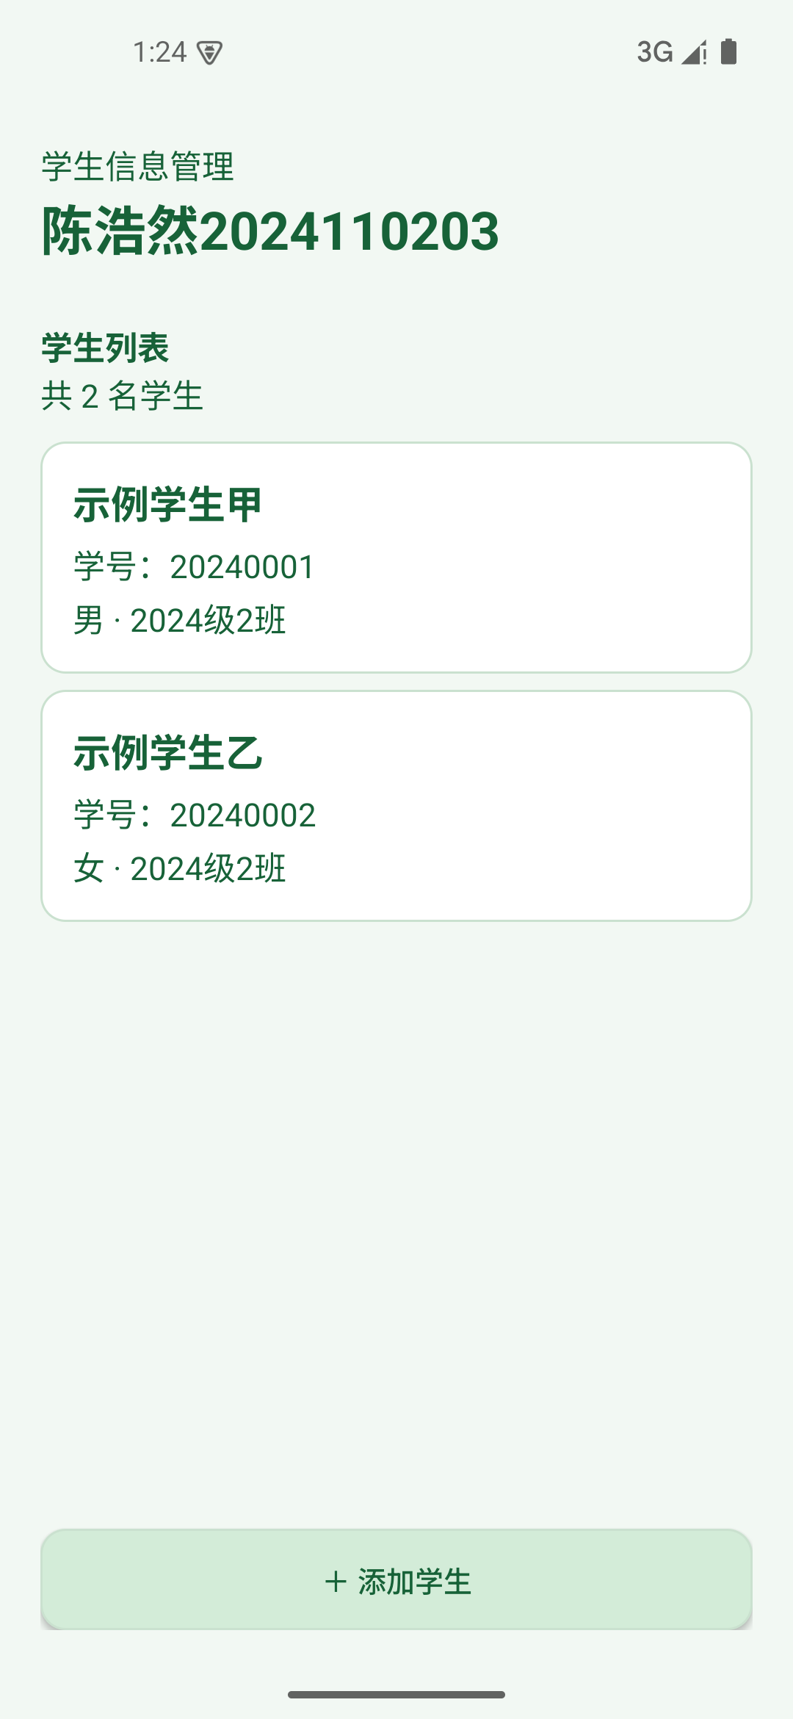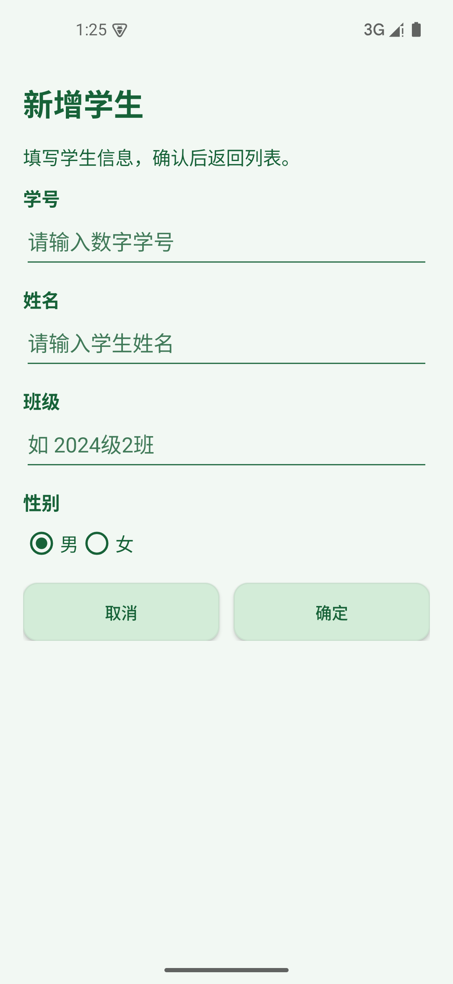
图4 初始学生列表（左）与新增表单（右）
实际点击取消后返回主页，人数仍为2，原记录未改变。
五 实验结果的分析与评价
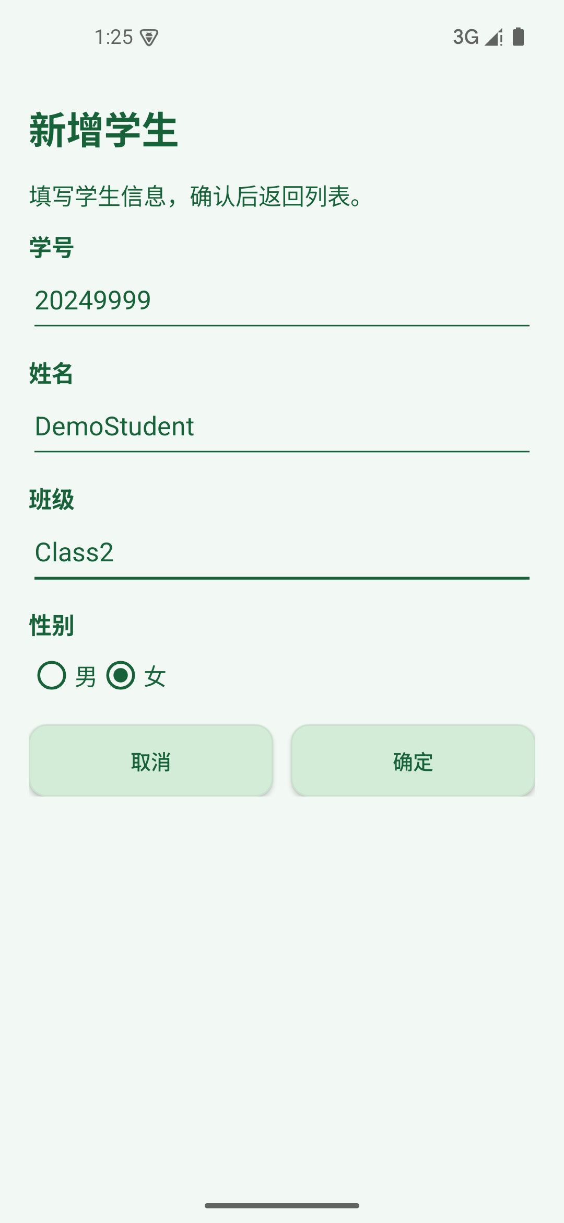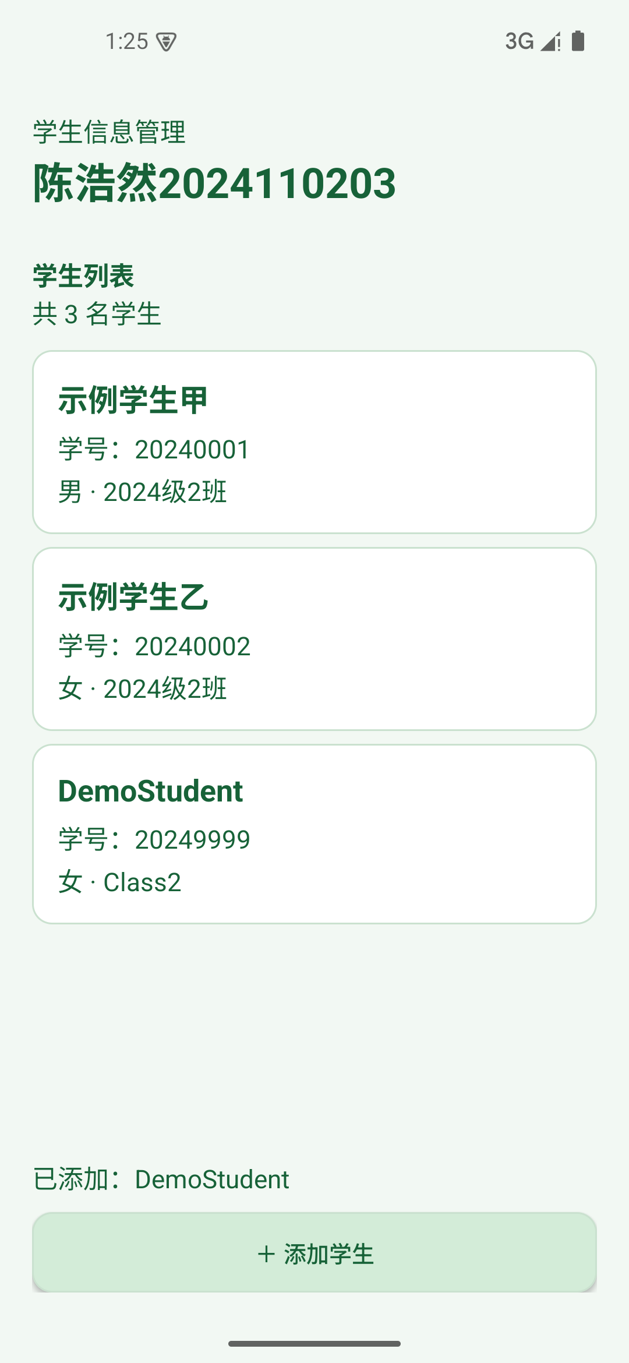
图5 填写示例资料（左）与确认后列表刷新（右）
环境：JDK 17、Gradle 8.9、Android SDK 35，Android 15 模拟器。APK 编译并安装成功。实际新增示例 DemoStudent，学号 20249999，性别女、班级 Class2；确认后主页由2条变为3条，展示返回的学生资料。
确认和取消使用不同结果码，使表单内容只有在确认后才进入列表。绿色样式统一配置，避免页面配色不一致。学生列表通过 Bundle 保留页面重建状态，未写入数据库；重新开始任务时恢复演示数据。

